板材处理设备不锈钢钣金件技术要求
甲方：济南二机床集团有限公司（简称“济二”）
乙方：
本项目旨在通过公开招采方式，采购适用于开卷线、清洗机、涂油机的不锈钢钣金件，包含钣金件设计展开、下料、成型加工、连接工艺、质量检测、包装与交付等，乙方制作成品需满足济二图纸要求。
本次招采不锈钢钣金产品应满足或高于本文列出标准的最新版要求，如果几种规范和标准的相关要求适用于同一情况，则应遵循相关要求最为严格的条款。有特殊要求的产品，由供、需双方共同商定。
1.供货内容
不锈钢钣金件（含折弯、焊接、冲孔、加工等工艺），具体规格详见济二图纸。
2.技术要求
2.1 原材料
- 材质：304不锈钢冷轧板（06Cr19Ni10）
- 厚度范围：1 ~ 4mm
- 尺寸规格（宽×长）：1000×2000、1220×2440、1500×3000等常规尺寸，不允许拼焊的长度可按图纸尺寸定制。
- 表面处理工艺：2B原面（双面）如图1所示。
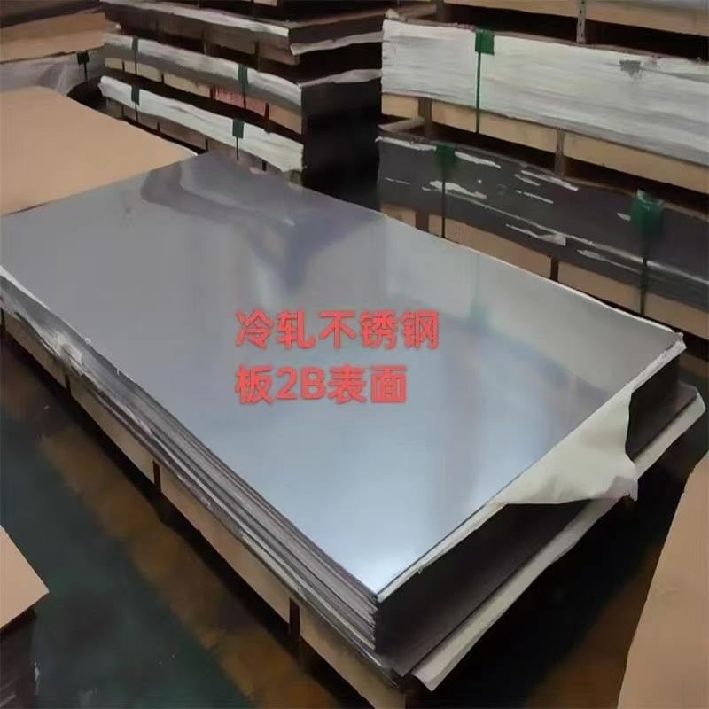
图1 冷轧不锈钢2B表面
2.2 适用标准
1、板材需符合GB/T 3280-2015标准，乙方需提供材质证明文件以供甲方查验。
2、设计标准需参考GB/T 1804-2000尺寸公差规范，图纸未注公差按f精密级公差执行执行。
3、折弯工艺需符合GB/T 232-2010弯曲试验方法，控制回弹变形。
4、焊接规范需符合GB/T 12771-2008：不锈钢焊接钢管的技术要求执行。
5、冲压与拉伸需符合GB/T 15825-2008：金属薄板成形性能试验方法。
2.3 设计与展开
（1） 乙方需严格按照按济二提供的最新版图纸加工，未注公差按GB/T 1804-2000标准f精密级公差执行。
（2） 乙方必须有经验丰富的钣金加工工艺人员，对济二图纸进行审核并制定钣金工艺。。
（3） 乙方有责任根据工艺经验对甲方图纸正确性、合理性进行审核和提出修改意见，修改意见应由甲方确认后更改图纸才能执行。
（4） 如济二对图纸进行修改，通过济二采购部门传递最新图纸，特殊情况双方协商解决。
2.4 下料（材料切割）
（1）板材要求：材质种类符合图纸技术要求，不锈钢板表面无划痕、氧化皮、油污等缺陷，2B及以上表面覆膜保护。
（2）板材平整度：薄板（≤4mm）平面度误差≤1mm/m²。
（3）激光切割要求：切割边缘无毛刺、挂渣，切口垂直度≤0.1mm；切口粗糙度Ra≤12.5μm，热影响区≤0.3mm；激光切割轮廓精度误差≤±0.3mm。
（4）表面与边缘处理：所有切割边缘需去毛刺（手工或机械打磨）。
（5）图纸未注可以拼焊要求的，不得进行拼焊。确有原材料尺寸不符图纸要求需要拼焊的，乙方需向济二确认，由济二更改图纸后执行。
2.5 加工要求
2.5.1 折弯要求
- 折弯角度公差±0.5°，折弯处无毛刺，折弯半径按图纸标注。
- 折弯后产品表面无打磨、拉丝、补焊、压伤、划伤、弯曲及折刀痕现象出现。
- 折弯角边缘不得有裂边。当不可避免存在折弯裂边时，应反馈济二设计。
2.5.2 加工要求
- 孔加工精度：埋头孔的尺寸精度、角度精度和表面粗糙度等要符合标准要求，以保证螺钉能顺利安装且不突出表面。
2.6 焊接工艺要求
（1） 乙方必须使用激光焊接工艺，激光焊接工艺无法满足时需与济二确认执行。焊缝强度需达母材的90%以上，且热 影响区小、变形可控；
（2） 焊接位置正确、部件完整牢固，无虚焊、裂纹、未焊透、焊穿、 豁口、咬边等缺陷；
（3） 影响外观质量的焊接色差需通过酸洗钝化或抛光处理消除。
2.7 产品质量
2.7.1 外观
（1）非加工表面应保持清洁，原材料如有表面保护膜，如对加工实现或零件精度不造成影响，应予以保留。
（2）弯曲表面不得有明显的拉伸裂纹
（3）钻孔切屑液痕迹需消除，确保板面颜色一致。
2.7.2 尺寸
结构件和各个开孔、槽的相对位置线性尺寸及其公差应符合图纸要求；未注倒角为R0.5，边缘打磨光滑，不得有毛刺、尖角。

2.8 包装与交付
- 成品需覆保护膜，避免运输划伤。
- 锐角部位使用泡沫或棉纱隔离，避免运输碰撞。
- 撕膜后表面无残胶。
- 钣金成品外包装标注项目编号、零件号、数量。
2.9 其他要求
2.9.1 质量控制
乙方需具备完整的质量检测与品控体系，建立严格的质量流程，确保产品符合图纸和行业标准
质量不达标时：
- 轻微缺陷（可返工）：供应商承担返工及运输费用。
- 重大缺陷（影响功能）：招采方有权拒收并索赔。
2.9.2 关键设备
济二对投标厂家设备保证能力进行审核确认。
必备设备：
- 激光切割机
- 数控折弯机（至少一台4米以上数控折弯机）
- 激光焊接设备
- 氩弧焊设备
允许使用外协资源的其他设备：校平机、拉丝机、抛光机、冲孔设备等加工设备
乙方需提供自有设备清单（品牌、性能参数等）及外协设备厂家。
2.9.3 图纸保密
供应商与济二签订图纸保密协议。
3、产品验收与服务
- 中标厂家首次生产前需同济二设计人员进行沟通与技术交底，经甲方确认满足要求后才能生产；
- 中标单位供货后由甲方检验，如与前期沟通有不一致的情况，甲方有权拒绝接收产品；
- 验收依据：本技术协议、图纸及相关现行国家标准及行业标准；
- 如有质量问题，乙方应在8小时内做出响应，如有必要，需在48小时内到达现场进行处理；
- 设备质量根据国家规定实行“三包”，“三包”期限为设备安装调试终验收合格后十二个月，“三包”费用由乙方负责。在三包期以外，乙方有义务为甲方免费提供技术咨询和服务。
- 乙方需对济二钣金产品进行分项报价，包括原材料、加工工艺报价等。
- 招采方保留对技术要求解释和修订的权利。
- 其他未尽事宜，甲、乙双方协商处理。

甲方：济南二机床集团有限公司 乙方：

